**Тақырыбы:** «Шалқан» ертегісі  
**Мақсаты:**  
Білімділік: «Шалқан» ертегісі туралы мағлұмат беру, шалқанға түсінік беру.  
Дамытушылық: «Шалқан» ертегісіне сахналық қойылым көрсету. Ертегіні сахналау арқылы ой - қиялын дамыту.  
Тәрбиелік: «Шалқан» ертегісін көрсете отырып, балаларға бір отбасының татулығын, бірліктерін көрсету.  
**Көрнекіліктер:** «Шалқан» ертегісінің кейіпкерлерінің костюмдері, ағаш,үйшік.  
**Түрі:** Көрініс, ертегі  
*Тәрбиеші:*  
Құрметті балалар! Бүгінгі өткелі отырған «Балапан» №1 сәбилер тобының ертегілер еліне қош келдіңіздер. Бүгінгі сахналайтын ертегіміз «Шалқан» ертегісі. «Шалқан» ертегісі орыс халық ертегісі, балалар. «Шалқан» ертегісінің сахналық қойылымын тамашалаңыздар.

Сахынаға күннің көзі шығады. (ән:Ертегілер елінде) ***Тәрбиеші:*** Ерте, ерте, ертеде. Бір кемпір мен шал өмір сүріпті. Әже үй шаруашылығына, ата есіктің алдында шалқан егіпті.Ата жерді қопсытып,дән егіп,су құйады.Күндердің бір күнінде Шалқан күнні ыстық сәулесімен үлкен болып өсіпті.Осы кезде ата шалқанына тамсанып қарайды, оны тарта бастайды. Тартып-тартып шалқанды жұла алмайды. Көмекке әжейді шақырды.

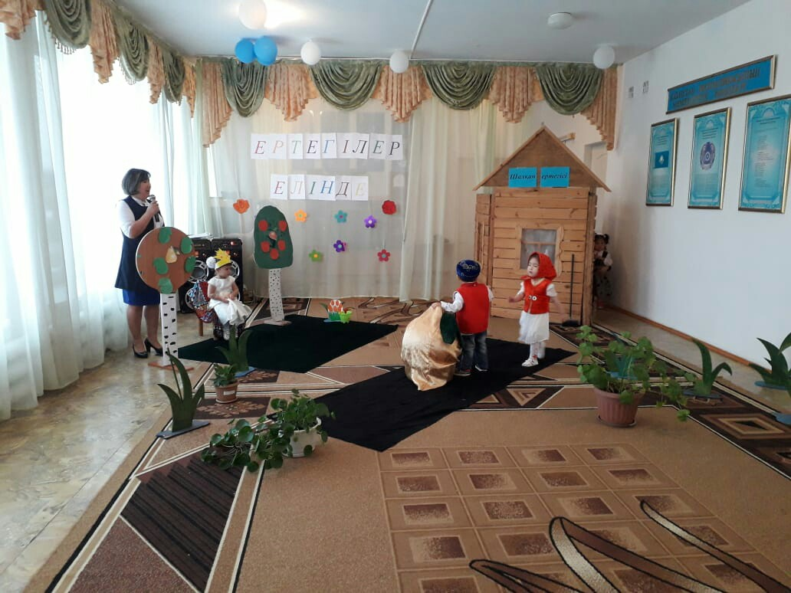

Әже атадан, Ата-шалқанның сабағынан ұстап тартып еді жұлынбады. Әжей немере қызын шақырды:

Әжей: қызым, қызым, бізге көмекке келші дейді.

Қызы: жарайды, әже.

Қызы әжейден, әжей атайдан, атай шалқаннан ұстап, әрі тартады, бері тартады шалқанды суыра алмайды.

Немере қызы көмекке итін шақырады. Ит қыздың етегінен, қыз әжейден, әжей атайдан, атай шалқаннан ұстап, әрі тартады, бері тартады шалқанды суыра алмайды. Ит көмекке мысықты шақырады. Мысық иттің құйрығынан, ит қыздың етегінен, қыз әжейден, әжей атайдан, атай шалқаннан ұстап, әрі тартады, бері тартады шалқанды суыра алмайды.Мысық көмекке тышқанды шақырады.

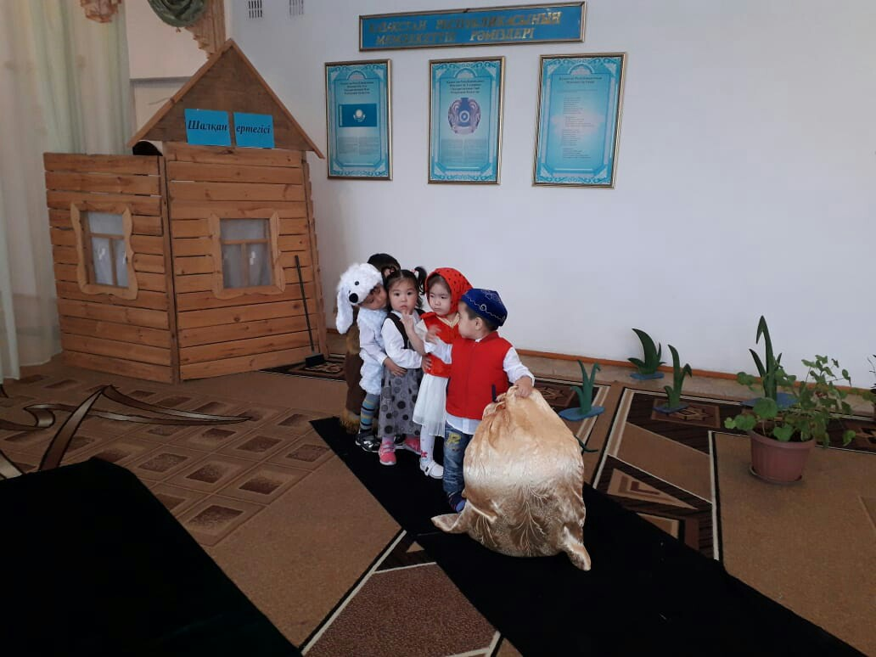

Тышқан мысықтың құйрығынан, мысық иттің құйрығынан, ит қыздың етегінен, қыз әжейден, әжей атайдан, атай шалқаннан ұстап, әрі тартады, бері тартады шалқанды суырып алады.

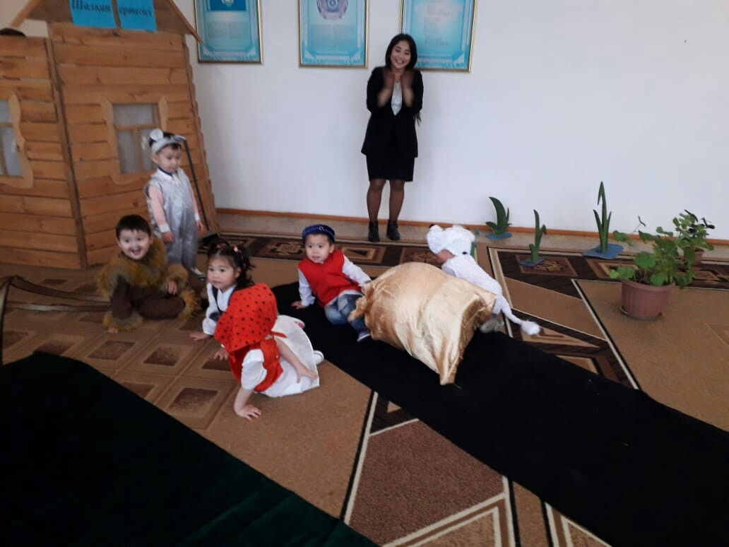

Балалар, «Жұмыла көтерген жүк жеңіл» деген мақал бар. Міне қандай тату - тәтті отбасы! Бір - біріңе әрдайым көмектесіп, өз отбасыларына, туыстарына қамқорлық көрсетіңдер.

*Ролдерде ойнағандар:*  
Шалқан: Тишыбай Димаш  
Атай: Имамагзамов Альтаир  
Әжей: Хамет Джамиля  
Немере қызы: Расилбек Раяна  
Күшік: Ережеп Арлан  
Мысық: Қуанышбек Бексұлтан  
Тышқан: Айтанов Расул

Күннің көзі: Қуаныш Дияра

**Қорытындылау.**  
- Балалар біз қандай ертегіні тамашаладық?  
- Атай бақшасында қандай көкөніс егіпті?  
- Атай кімдер көмектесті?

Ал сендер ата - әжелеріңе көмектесесіңдер ме?

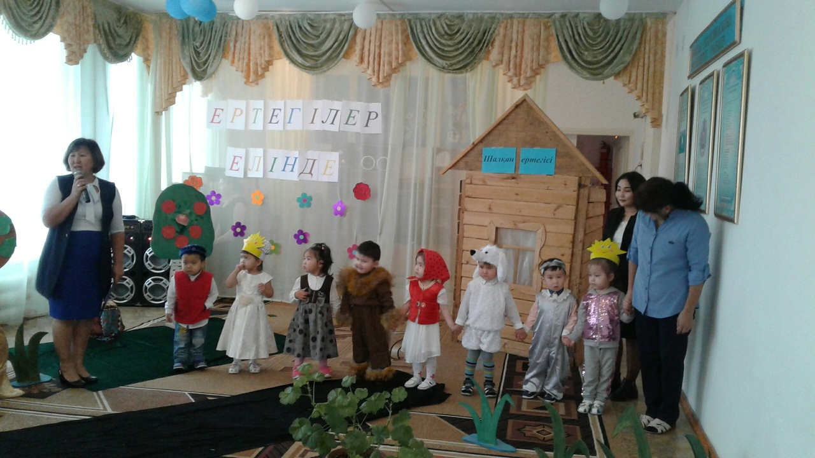Біздің бау - бақшамыздың көкөністері мол болсын дей отыра, «Ертегілер еліндегі» қойылымымыз «Шалқан» ертегісі аяқталды.

Сау болыңыздар!

Ақмола облысы

Зеренді ауданы

«Балауса» балабақшасы

**«Шалқан» ертегісі**

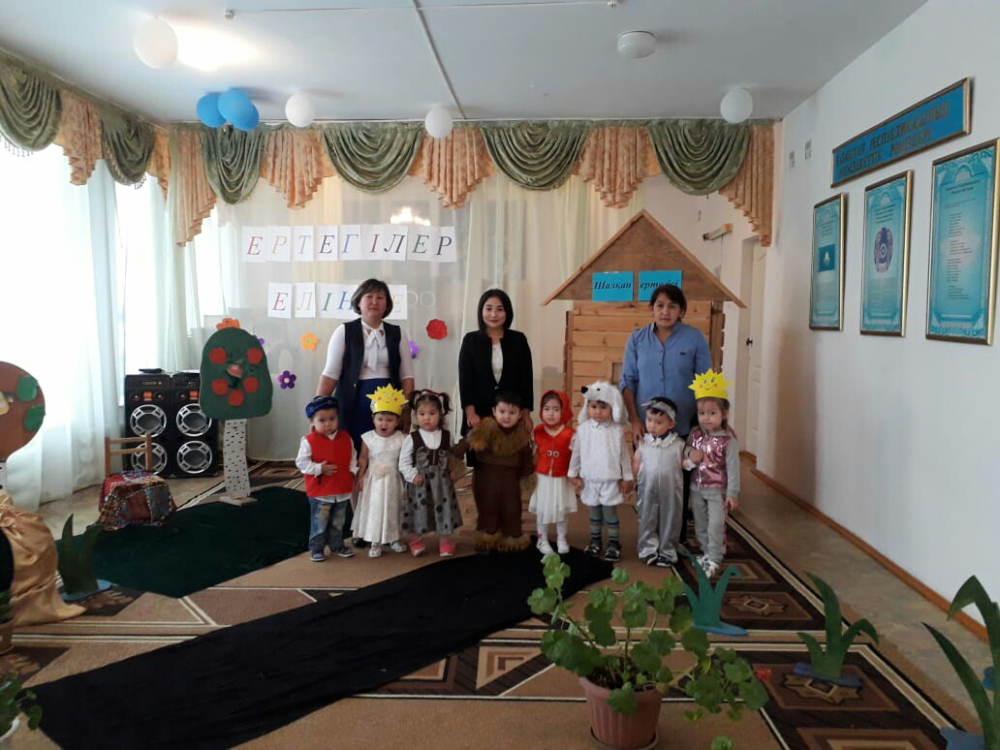

«Балапан» №1 сәбилер тобы

Өткізген:Даргенова Ж.Ж

2018 ж.